mBot輪型機器人教師研習營計劃書
- 活動目的：透過Scratch與mBlock圖控式程式撰寫軟體，使教師快速熟習機器人知識與技能，並促進各校教學教案之交流。
- 主辦單位：臺北城市科技大學資訊工程系
- 協辦單位：台灣創新科技管理發展協會、勁園國際股份有限公司
- 活動時間：105年 8 月9日(星期二) 至8月10日(星期三)共16小時
- 活動地點：臺北城市科技大學資工館大樓3樓301教室
- 活動對象：各級學校之教師。
- 活動費用：現場繳交200元(含每位學員之上課教材、餐點、研習證書等費用)
- 報名方式：請至勁園國際官網｜研習活動處報名http://www.jyic.net/。
- 研習課程內容：
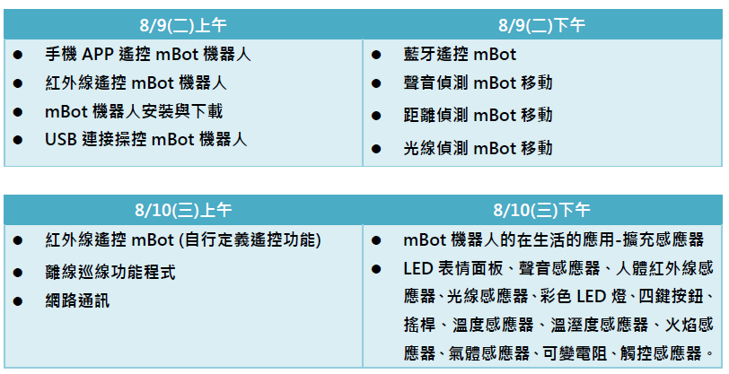
- 凡全程參與培訓課程者，由台灣創新科技管理發展協會核發『研習證書』。

- 聯絡方式：勁園國際股份有限公司 李秀玲
電話：0913260665、29085945#110
Emal：vickie@tiked.com.tw

